МДОУ ЦРР д\с № 28 «Красная Шапочка»

«Федеральный государственный образовательный стандарт дошкольного образования как условие совершенствования качества образования в современной дошкольной образовательной организации».
Автор работы: Бутенко Наталья Николаевна
Актуальность работы.

Окружающая среда становится развивающей, если способствует осуществлению генетических задач возраста. Это важно особенно для ранних групп, где стремительный темп развития ребенка требует быстрой переориентировки на «зону ближайшего развития». Ранний возраст - первоначальная ступень, на которой происходит знакомство малыша с элементарными основами различных видов деятельности. Начинает формироваться его личностное отношение к окружающему. Закладываются предпосылки творчества.
Окружающая среда должна быть организована с учетом возможностей самого ребенка в каждый микро период его младенческого и раннего детства. Предметно-развивающая среда не может быть повторена в домашнем интерьере и потому особенно значима для пребывания ребенка в условиях группы детского дошкольного учреждения (далее ДОУ).
Проблема организации развивающей среды в целом рассматривалась, в той или иной степени, многими исследователями в различные исторические периоды (Платоном, Г. Песталоцци, Ф. Дистервергом, Я. Каменским, Ж. Руссо, М. Монтессори, Л.Н. Толстым, В.Я. Сухомлинским, Ш.А. Амонашвили, Л.А. Венгером, В.А. Сластениным, С.А. Козловой, Н.А. Сорокиным, В.А. Ясвиным и др.).
Гораздо менее разработанной в современной теории и практике является проблема организации предметно-развивающей среды в ДОУ, особенно в группах раннего развития, что показал анализ литературных источников, практической деятельности педагогов-психологов и специалистов дошкольного образования.
Особую роль предметно-развивающей среды в становлении личности ребенка подчеркивают в своих исследованиях Р.Б.Стеркина, Н.А.Ветлугина, Г.Н.Пантелеев, Н.А.Реуцкая, В.С.Мухина, В.А. Горянина. Однако проблема разработки развивающей среды в группах раннего развития рассмотрена недостаточным образом.
Исследования последних лет со всей очевидностью показали особую значимость для маленького ребенка социальных условий жизни, складывающихся из общения, обучающих игр, развивающего влияния окружающей среды — всего того, что принято считать культурой воспитания. При этом современный интерьер и дизайн внутренних помещений: оборудование, мебель, игрушки, пособия для малышей, — рассматриваются как необходимые составляющие предметно-пространственной среды.

Мы считаем, что значение окружающей среды для маленького ребенка трудно переоценить. Именно в ранние годы идет интенсивное развитие центральной нервной системы малютки (ничего подобного не будет ни в один последующий период жизни!). В функциональном отношении формирующийся мозг «учится» отражать окружающий мир, который разворачивается перед глазами маленького ребенка. Так формируется психика человека, потому что психика — отражательная способность мозга, значит, окружающая среда, общение со взрослыми в этом окружающем пространстве и, конечно, активность самого ребенка, познающего эту удивительную действительность, называемую природой и социумом, составляют генетическую программу становления человека в ранние годы его жизни.
Именно поэтому оформление помещения группы в детском саду играет большую роль в воспитании детей. Малыш находится здесь весь день и окружающая обстановка радует его, способствует пробуждению положительных эмоций, воспитанию хорошего вкуса.
Наша модель оформления групп младшего возраста базируется на двух простых идеях:
— детский сад — второй дом для малышей, в котором им должно быть уютно и комфортно;
— для полноценного и разностороннего развития детей необходима специально организованная среда для игр, отдыха, занятий.
Особенное влияние предметно-развивающая среда оказывает на развитие игровой деятельности ребенка раннего возраста. Игра является ведущей деятельностью дошкольника. Уже на ранних возрастных ступенях именно в игре дети имеют наибольшую возможность быть самостоятельными, по своему желанию общаться со сверстниками, реализовывать и углублять свои знания и умения.

ГЛАВА 1. РОЛЬ СРЕДЫ В ВОСПИТАНИИ РЕБЕНКА РАННЕГО ДОШКОЛЬНОГО ВОЗРАСТА
1.1. Понятие «развивающая среда», принципы организации предметно-развивающей среды

Реальная действительность, в условиях которой происходит развитие человека, называется средой . Среда развития ребенка – это пространство его жизнедеятельности. Это те условия, в которых протекает его жизнь в дошкольном учреждении. Эти условия следует рассматривать как фундамент, на котором закладывается строительство личности ребенка.
Существуют различные определения развивающей обучающей или развивающей предметной среды.
В методических рекомендациях С.Л.Новоселовой приводится следующая терминология.
Среда (Обогащенная) - предполагает единство социальных и предметных средств обеспечения разнообразной деятельности ребенка.
Среда (Предметная) - система предметных сред, насыщенных играми, игрушками, пособиями, оборудованием и материалами для организации самостоятельной творческой деятельности детей.
Среда (Развивающая Предметная) - система материальных объектов деятельности ребенка, функционально моделирующая содержание его духовного и физического развития .
В исследованиях В.А. Ясвина развивающая образовательная среда - та, которая «способна обеспечивать комплекс возможностей для саморазвития всех субъектов образовательного процесса»
Развивающая предметная среда (ПРС) – совокупность природных и социальных культурных предметных средств, ближайшего и перспективного развития ребенка, становления его творческих способностей, обеспечивающих разнообразие деятельности; обладает релаксирующим воздействием на личность ребенка .
Развивающая предметная среда – это система материальных объектов деятельности ребенка, функционально моделирующая содержание его духовного и физического развития . Она должна объективно – через свое содержание и свойства – создавать условия для творческой деятельности каждого ребенка, служить целям актуального физического и психического развития и совершенствования, обеспечивать зону ближайшего развития и его перспективу .
Окружающая ребенка среда должна обеспечивать ему физическое, умственное, эстетическое, нравственное, т. е. разностороннее развитие и воспитание.
Понятие «окружающая среда» выступает в широком и узком смысле. В широком смысле - это тот социальный мир, в который приходит малыш, рождаясь на свет, т. е. социальная культура общества.

Известно, одно из главнейших условий психического развития ребенка - «присвоение им общественно-исторического опыта человечества, зафиксированного в предметах материальной и духовной культуры общества» (А. Н. Леонтьев). Поясним это положение.
Ребенок не является робинзоном в познании, например открытии функционального назначения окружающих его предметов (ложка - для еды, расческа - для ухода за волосами, ботинки - для ходьбы, шапка - для прикрытия головы и т. п.), а также различных видов деятельности человека (бытовая, трудовая, художественная, игровая и т. п.). Мир предметов, окружающих малыша, открывается ему в процессе овладения различными видами человеческой деятельности.
Например, бытового или художественного характера - мыло необходимо для мытья, а карандаш - для рисования. Аналогично - для работы на огороде нужны лопата и лейка, а для уборки в доме необходимы щетка, пылесос и т. п. Значит, предметы, окружающие ребенка с самого раннего детства, оказывают определенное воздействие на его познавательное развитие и умственную активность (например, в конце первого года жизни малыш уже хорошо знает назначение чашки: он пьет из нее; кроватки - он спит в ней; стульчик - сидит на нем и т. п.)
Окружающий ребенка мир постепенно расширяет свои горизонты: по мере того как малыш овладевает движениями, к нему приходит возможность перемещаться в пространстве. Но, даже находясь на руках у взрослого, ребенок перемещается в замкнутом пространстве комнаты. Он вглядывается в окружающие его предметы и практически осваивает их свойства. Ему нужно все - он рассматривает рисунок на обоях, изучает очки на лице взрослого, тащит бусы с шеи матери и т. п. Кажется, перечисленные примеры поведения малыша случайны. На самом деле, все, что его окружает, формирует его психику. Именно поэтому организованный педагогический процесс ознакомления с окружающим играет столь важную роль в умственном развитии детей .
Мыслительные операции анализа и синтеза, сравнения и первых обобщений связаны с практическим освоением предметной действительности. В данном случае понятие «окружающая среда» выступает в узком смысле своего значения, т. е. как средовое пространство, заполненное предметами мебели, быта, игрушками и пр., живя среди которых ребенок с помощью взрослого осваивает окружающий его мир.
Не удивительно, что этот мир оказывает свое формирующее воздействие на все стороны воспитания ребенка: умственное, физическое, нравственное, эстетическое, потому что ребенок не только познает предметы и усваивает их названия, - ему важно видеть эмоциональную реакцию взрослого, через которую малыш учится отношению к окружающей его действительности. С пеленок он усваивает ласковые интонации человеческого голоса, сочетающиеся с красивой игрушкой, распустившимся цветком, ярким платочком или платьем.
Можно сказать, окружающая среда эмоционально воздействует на малыша, а, следовательно, воспитывает эстетически и этически.
Физическое состояние детей во многом определяется их эмоциональным комфортом. Вместе с тем удобство и соответствие возрасту предметов мебели, пособий, игрушек и пр., обеспечивающих достаточное освоение окружающего пространства, постепенное овладение основными видами движений и более утонченными действиями рук, - все это составляет первоначальную основу здоровья и своевременного физического развития детей. Очень важно для своевременного созревания костно-мышечной системы, которая формируется длительнее по сравнению с другими функциями организма, чтобы ребенок активно двигался .
Особенность ребенка раннего возраста состоит в том, что без специального воздействия со стороны взрослого его мышечная система не реализуется. Именно взрослый, беря малютку на руки, укладывая на живот, поворачивая на спину, помогая осваивать повороты на бок и т. п., «задает» систему целенаправленных движений для созревания мышечной ткани. Движение - органическая потребность ребенка и необходимо полностью ее удовлетворять. Поэтому важна организация двигательной среды на протяжении младенческого, раннего и дошкольного детства. Если иметь в виду детей первых лет жизни, то организация предметно-пространственной среды для них - жизненная необходимость .
Особо следует остановиться на познавательном развитии маленьких детей, что имеет отношение ко всем сторонам их психической жизни. Окружающая среда в широком и узком смыслах оказывает влияние на формирование именно познавательной активности малыша.
В ранний период жизни ребенок познает мир по-своему, по-детски, на эмоционально-чувственной, ориентировочной основе, усваивая лишь то, что лежит на поверхности и доступно его видению, пониманию. Однако педагогу необходимо учитывать, что первые знания становятся стержневыми в познании окружающего мира, сохраняя свою значимость и в последующем освоении действительности .
Поэтому окружающую ребенка предметную среду не следует слишком примитизировать, а познавательное развитие ребенка раннего возраста - понимать упрощенно. В данный период жизни он не только накапливает впечатления и расширяет чувственный опыт. Малыш учится ориентироваться в окружающем мире, у него начинает формироваться система знаний, которые, образно говоря, раскладываются по полочкам. Упорядочение этого процесса во многом зависит от взрослого, который руководит отбором содержания, материала и методов развития познавательной деятельности .
Следует отметить, что в ознакомлении детей первых трех лет жизни с окружающим миром был разработан системный подход, который позволил в нем выделить центральное, стержневое звено - знания о человеке, которые ребенку следует преподносить в доступной его возрасту форме. У младенца рано возникает особое отношение к человеку (первая улыбка - 1 мес., «комплекс оживления» - 3 мес., потребность в общении - на протяжении всего раннего детства и т. д.) .
1.2 Принципы организации предметно-развивающей среды
Оборудование детских помещений позволяет реализовать организацию воспитания ребенка раннего возраста на научной основе по следующим принципам :

1. Принцип обеспечения здорового образа жизни и физического развития
Оборудование группы мебелью и пособиями должно отвечать задачам развития всех систем организма, повышению двигательной активности, своевременному овладению ведущими навыками, способствовать охране нервной системы ребенка.
2. Принцип обеспечения воспитания и развития ребенка в условиях детского сообщества
Интерьер группы должен быть рассчитан на одновременное присутствие 10-15 детей младенческого, раннего возраста. При этом должны быть учтены нормальные условия жизни как для одного отдельного ребенка, так и для группы детей в целом.
3. Принцип обеспечения педагогического процесса в условиях общественного воспитания
Оборудование группы должно способствовать соблюдению условий жизни малышей, входящих в одну группу, но живущих по разным режимам соответственно их возрасту и состоянию здоровья. Способствовать методам последовательности и индивидуальной постепенности в обслуживании детей, возможности индивидуального общения с одним ребенком в системе работы с группой детей в целом.
4. Принцип надежности и безопасности
Интерьер группы должен включать предметы мебели и оборудования, конструкции которых обеспечивают надежность и безопасность их использования для маленького ребенка: исключены случаи падения с высоты, выпадения с боковых поверхностей изделий, удары и ушибы в результате неустойчивости последних, травмирование об острые углы и т. п.
5. Принцип гигиенического соответствия
Предметы мебели и оборудование должны быть выполнены из экологически чистых материалов, иметь водоотталкивающее покрытие, при гигиенической обработке не терять структуры материалов, из которых они изготовлены, и не деформироваться.
6. Принцип эргонометрического соответствия
Предметы мебели и оборудование должны быть выполнены на основе размеров, утвержденных Министерством здравоохранения России для детей первых лет жизни. Современные, новые конструкции изделий, а также образцы зарубежного производства должны соответствовать эргонометрическим возрастным показателям, утвержденным в качестве государственного стандарта.
7. Принцип вариативности (удобства и комфортности в использовании)
Предметы мебели и оборудование должны быть удобны для ребенка, создавать ощущение комфорта. В их конструкции должен быть заложен принцип вариативности, позволяющий в случае необходимости изменять пространственные характеристики изделий в секциях (например, подъем полочек или их перемещение; перемещение частей из горизонтальной в вертикальную плоскость, например откидывание барьерчика или его выпрямление, использование выдвижных поверхностей и пр.). Принцип вариативности позволяет менять размеры частей изделий по мере роста и взросления малышей.
8. Принцип гарнитуры (комплектования)
Необходимо комплектование всех изделий, входящих в один гарнитур, по стилю, цветовому решению, обеспечение сочетаемости предметов мебели, их секционного перестроения соответственно техническим характеристикам. Важна и сочетаемость предметов мебели с общим убранством группового помещения (предметами обихода, украшения комнаты: панно, картинами, эстампами, икебаной, предметами прикладного искусства, игрушками, комнатными растениями и т. п.).
9. Принцип рациональности
Оборудование и мебель должны быть выполнены по принципу рационального использования, облегчающего труд персонала, обслуживающего одновременно 10-15 детей раннего возраста. Любое изделие, входящее в комплект оборудования, должно быть рационально расположено для работающего взрослого (имеется в виду местоположение, исключающее частые наклоны, неудобные позы, выполнения действий на весу, т. е. всего того, что может физически излишне утомить).
10. Принцип складирования
Оборудование должно быть легким в использовании, с одной стороны - обладать устойчивостью, с другой - мобильностью: в случае перемещения должно иметь держатели (с тыльной стороны) или какие-либо устройства, которые позволяли бы стационарно фиксировать предмет к стене, к какой-либо поверхности и в случае необходимости легко открепляться и перемещаться.
Все части гарнитурного комплекта должны хорошо складироваться в случае переезда или перемещения из группы в группу.
11. Принцип «общего» и «единичного» в подборе и использовании
При разработке интерьера групп раннего возраста обслуживающий персонал может использовать иностранные образцы изделий или образцы фабрик местного производства, т. е. осуществлять как бы «частный» подбор оборудования. Допустимы творческие разработки практического характера, различные усовершенствования изделий, поиск их оригинального использования, т. е. то, что делает неповторимым интерьер отдельной группы или детского учреждения в целом.
12. Принцип возрастного и гендерного соответствия.
Остановимся на этом принципе подробнее. Как бы ни была красива групповая комната, но если она организована без учета возраста детей и задач воспитания, т.е. без функциональной направленности, — в ней не создана развивающая среда для малышей. Конкретная игровая среда, чтобы быть действительно развивающей, должна «настраиваться» на конкретную группу детей. Иными словами, сколько игрушек и какие уголки должны быть в группе, нужно каждый раз решать заново.
Разработка предметно-пространственной развивающей среды должна осуществляться на основе следующих характеристик детского сообщества:
возрастного состава малышей; психологической характеристики группы (темперамента детей, их подвижности, наличия лидерства, учета индивидуальных особенностей, познавательных интересов, показателей развития и пр.); количественного соотношения мальчиков и девочек (их разного соотношения, например, 50 на 50 или 90 на 100); социальных условий жизни детей в семьях и типов семей; окружающей социальной практики (город, поселок, село и пр.) .

Так, например, возросшая двигательная активность малышей 2–3-го года жизни требует расширения игрового поля, где должно хватать места и для игр с дидактическими игрушками, и для сюжетно-ситуативных игр, из которых зарождается ролевая игра. Предположим, что в группе половина малышей холерического (сверхподвижного) темперамента. Тогда педагогу будет значительно легче работать, если окружающая среда позволяет рассредоточить детей в локальных игровых пространствах, предполагающих разные занятия — игры с водой и песком, конструирование, раскрашивание картинок и т.д.
Для мальчиков характерно освоение «дальнего» пространства групповой комнаты, желание больше использовать в игре предметы-двигатели (машины, тележки, каталки и пр.), а также свободно перемещаться из одного конца комнаты в другую и т.д. Мальчикам всегда нужно больше места. И если с этой точки зрения анализировать дизайн группового помещения, он всегда обустраивается в ущерб мужской части воспитанников. Хотя бы потому, что воспитатели оформляют группу, исходя из своих, женских, представлений о красоте и уюте. И им гораздо легче представить, как и во что будут играть девочки, чем поставить себя на место мальчиков. Так что гендерное неравенство, ограничивающее мальчиковые игры, в детсадовской среде присутствует изначально.
Эти особенности необходимо учитывать при планировке группы, в которой «мужской контингент» преобладает. Возможно, требуется пожертвовать парикмахерской и отвести дополнительное место для строительных игр. Возможно, требуется сократить количество кукол, но увеличить количество машин.
Девочки, как показали физиологи, в основном ориентируются на «ближайшее» пространство (игры с куклами в нешироком игровом поле), поэтому им следует создать условия, помогающие ситуативным, сосредоточенным игровым сюжетам. Сельские дети проигрывают больше сюжетов с включением игрушек, изображающих домашних животных; городские малыши предпочитают транспортные игрушки, отображающие виденные на улицах сцены из жизни города и пр.
Итак, интерьер группы должен быть составлен соответственно возрастному и половому составу детей. Если в группе присутствуют дети, которые по возрасту или состоянию здоровья относятся к разным микропериодам развития, то оборудование группы должно быть рассчитано на детей каждой возрастной подгруппы.
Но все новации в использовании мебели и оборудования в группах раннего возраста должны подчиняться «общему» принципу: быть безопасны и надежны. Размеры рабочих поверхностей и их частей должны соответствовать государственным стандартам, разработанным для детей раннего возраста, и быть гигиенически, экологически выдержанными.

Привнесение указанных выше принципов в практическую жизнь группы детского сада обеспечивает создание предметно-пространственной развивающей среды для самых маленьких. Ее особенность - в одновременном присутствии не одного ребенка, а целой группы, где каждый малыш должен чувствовать себя не только защищено, но комфортно. Следует учитывать, что дети второго года жизни еще не умеют общаться со сверстниками: у них игры «рядом», но «не вместе». И только к концу второго и на третьем году жизни дети начинают взаимодействовать как партнеры в совместных играх, именно поэтому окружающая малышей среда должна быть рассчитана для одновременной деятельности не более 2-3 детей, а также учитывать возможности организации совместной деятельности воспитателя и ребенка. В течение дня педагог должен найти время для индивидуального общения с каждым малышом, являясь основным партнером в их играх и занятиях.
Окружающая среда должна включать возможность создания локальных игровых пространств, уголков, мест отдыха, «кулуарного» общения, позволяющих не только объединить, но и рассредоточить маленьких.
Таким образом, окружающая среда, играющая особую роль в развитии маленького ребенка, должна быть организована соответственно задачам воспитания. При создании предметно-развивающей, пространственной среды следует учитывать особенности каждой группы: возраст, состав - количество мальчиков и девочек, их индивидуальные особенности, в частности - подвижность, темперамент, склонности, интересы, особенности воспитания в семье; только в этом случае окружающая среда будет развивающей, т. е. создавать у ребенка чувство комфорта, радости, покоя, достаточности. У малыша появится чувство уверенности, к нему придет возрастная умелость, а вместе с ней некоторая самостоятельность и инициативность.
Сказанное позволяет понять, почему профессионально грамотно должен решаться вопрос организации предметно-пространственной среды для самых маленьких. И можно согласиться с мнением педагогов-практиков, что в основе его решения лежит творческая интерпретация, т. е. идея, цель, которой руководствуется коллектив сотрудников данной группы и детского сада в целом.
Эстетика оформления групповых помещений должна обеспечивать эмоциональный комфорт и эстетическое воспитание детей. Здесь очень важно наличие единого стиля и соответствие обстановки помещения его назначению . Цвет стен, гармоничность цветового решения, освещение, мебель — всё должно быть подчинено функции данного пространства и соответствовать потребностям его маленьких хозяев .

В последнее время в группах детских садов стало всё больше декоративных элементов — картин, статуэток, сухих или искусственных цветов, кружевных штор и т.п. Однако нередко эти украшения не имеют никакого отношения к детям и к их жизни в детском саду. Это могут быть гламурные рисунки принцев и принцесс сомнительного художественного качества или фотографии известных актеров, репродукции картин и т.п. Наличие таких декоративных элементов никак не связано с жизнью детей, а порой портит их вкус. Лучшим украшением помещений могут быть творческие работы и поделки самих детей, выставки авторских работ сотрудников ДОУ, фотографии детей и их родителей, выставки хороших игрушек и т.п.
Важнейшим условием эмоционального самочувствия и настроения детей является правильное освещение. Оно не должно быть слишком ярким, «искусственным», и в то же время в комнате должно быть достаточно светло и солнечно. Особенно важно хорошее освещение центральных точек каждого помещения, где дети чаще всего занимаются своими делами .
Очень важно наличие свободного пространства, «воздуха» в помещении. Избыток мебели, перегруженность массивными игрушками не только ограничивает свободу ребёнка, но и делает помещение тесным, «душным» и неэстетичным.
2.2 Зонирование групповых помещений
В групповом помещении могут быть организованы зоны для следующих форм активности:
- приема пищи и занятий (столики со стульчиками) ;
- развития движений;
- сюжетных игр ;
- игр со строительным материалом ;
- игр с машинками;
- изобразительной деятельности;
- музыкальных занятий;
- чтения и рассматривания иллюстраций;
- игр с песком и водой ;
- отдыха (уголок уединения)
- уголок природы

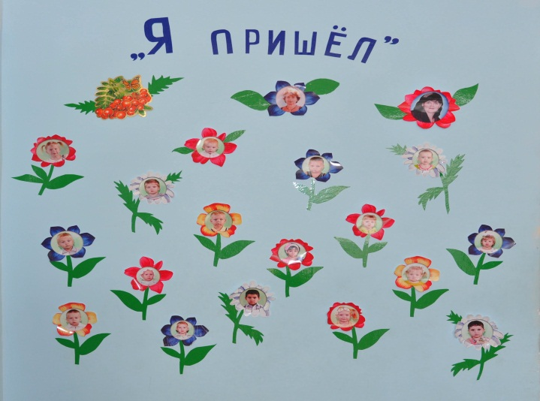
Как театр начинается с вешалки, так и детский сад начинается с приёмной групповой. Поэтому мы постарались создать уют уже в приёмной, для более комфортной встречи детей. Для приобретения первых ориентировок в социальном мире и открытии собственного «Я» был использован эффективный прием вхождения ребенка в группу: каждое утро малыш вместе с воспитателем находит свою фотографию среди фотографий других детей и помещает ее на настенное панно «Я пришел!».
Здесь же организован информационный уголок для родителей. Работает «интерактивный» телефон: родители в письменной форме могут задать вопрос любому специалисту детского сада (директору, методисту, медсестре, педагогу-психологу, воспитателю по физической культуре, музыкальному руководителю), на который обязательно получат ответ. Большое количество вопросов, обращенных к психологу, стимулировало нас оформить стенд: «Психолог рекомендует…», на котором, по запросу родителей, были представлены следующие информационные материалы:
· «Адаптация ребенка к детскому саду»
· «Развитие познавательной активности детей раннего возраста»
Анализируя программу для детей раннего возраста размышляя о том, каким должен быть дидактический и игровой материал, мы постарались создать для детей предметно - развивающую среду, с учётом их возрастных особенностей, а именно, больше уделить внимания развитию сенсорных навыков.
Нам хотелось оформить группу так, чтобы детей, которые впервые идут в детский сад, привлекали красивые, яркие, красочные пособия и игрушки
Модель среды нашей группы основывается на двух принципах:
1. Детский сад - это второй дом для детей, в котором, им должно быть уютно и радостно;
2. Для полноценного разностороннего развития детей необходима специально организованная среда для игр, отдыха и занятий.
Создавая группу для малышей, мы постарались сделать все возможное, чтобы приблизить интерьер помещения к домашнему.
Смоделировав пространство группы, перешли к практическому зонированию. Так появились игровая и сенсорно-познавательная зоны, зоны двигательной активности, отдыха, любования и ряженья.
Самостоятельная игра ребенка во многом зависит от того, как взрослые организуют предметно-игровую среду, подберут и расположат игрушки. В нашей группе игровая среда наполнена разнообразным материалом и оборудованием.
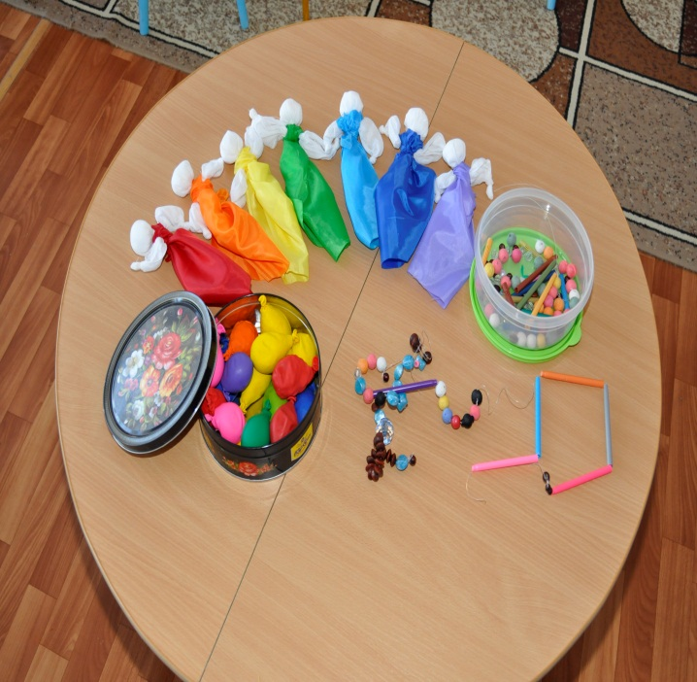
Для развития речевых способностей: используем куклы - малютки, пальчиковый и настольный театр, куклы - рукавички, говорим от их имени, играем в день рождения, в дочки - матери, в игру «оживим» наши: сказки. Обсуждаем вещи и предметы, которыми ребёнок особенно интересуется добиваясь того, чтобы ребёнок внятно произнёс слова, понятно для окружающих, отвечая на вопросы.
Для развития зрительных способностей: играем в игры, способствующие различению и нанизыванию цвета(2-3), контрастных размеров (большой и маленький), формы (шарик, кубик, кирпичик).
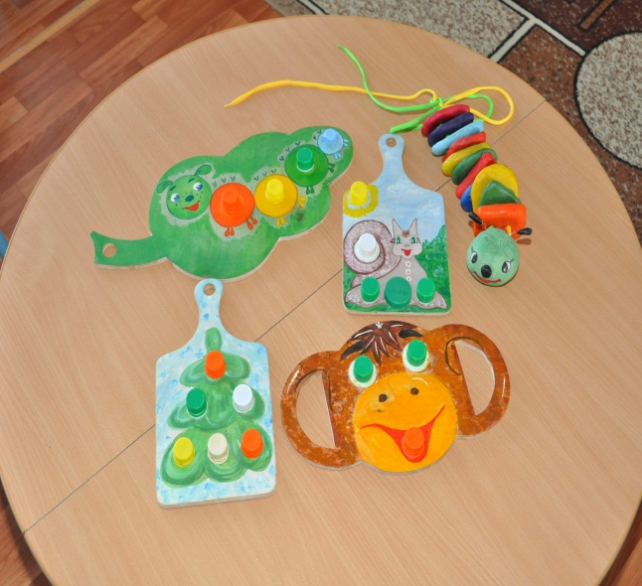
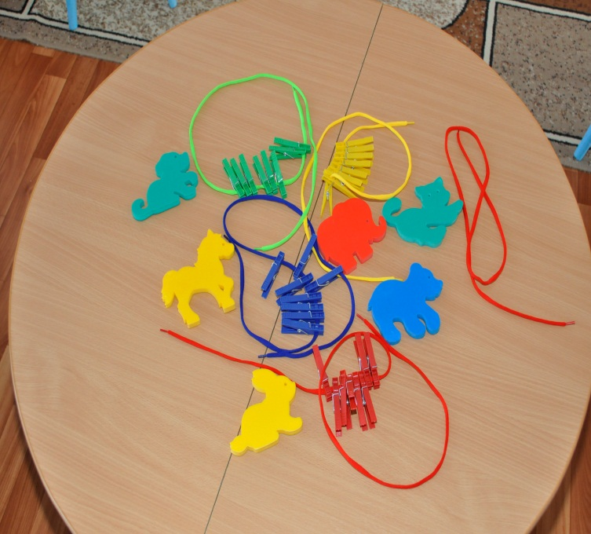
Для развития мелкой моторики руки и для ознакомления детей с различными свойствами предметов мы используем следующие дидактические игры и пособия: «Сделай бусы»; «Подарки из прищепок»; «Сложи листик»; «Волшебные палочки»; «Фигурная поляна»; «Шнуровки»;
Также мы обзавелись разнообразными тематическими вкладышами и другими пособиями для решения задач сенсорного воспитания. "Конструируем погоду, сказку…"
Изготовили специальное игровое обучающее панно с липучками для приклеивания явлений природы, сказочных персонажей и пр., с помощью которого дети учатся управляться с разнообразными фигурами, застёжками, Одновременно дети упражняются в названии цветов спектра и знакомятся с сезонными явлениями природы, с различными свойствами предметов, развивается мелкая моторика руки.
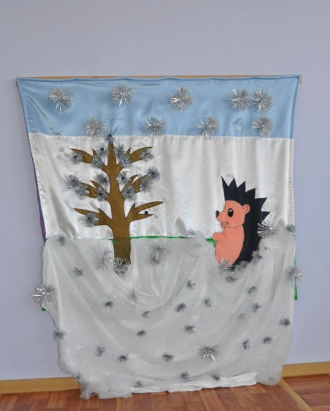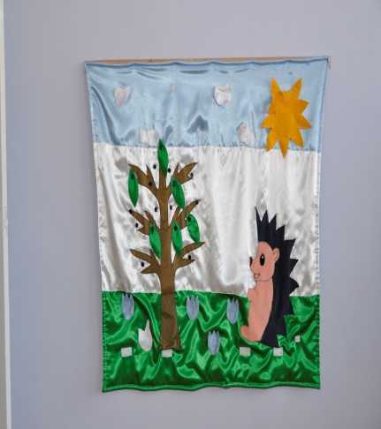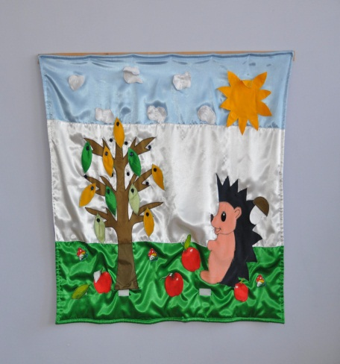
Для развития мелкой моторики рук у нас имеются специальные дидактические игрушки, пособия. С этой же целью мы включаем в обстановку пластиковые контейнеры с крышками разных форм, цветов и размеров, воздушные шары с различными наполнителями, макароны, фасоль, другие хозяйственные предметы, вышедшие из употребления. Для маленького ребёнка игрушкой служит всякая вещь, стоимость её при этом далеко не самый важный показатель полезности. Так, можно изготовить из пустых пластиковых бутылок и коробок развивающие игрушки: «Волшебные шарики», «Шишки для белочки», «Цветные бутылочки». Содержимое баночек, коробочек, бутылочек в этих играх самое разнообразное: камушки, листочки, цветные пуговицы, бусины, крупа, шишки, жёлуди, ткань, пенопласт, и т. д.
При создании развивающей среды, мы большое внимание уделяем оздоровлению детей. Дети обязательно должны двигаться, поэтому во всех группах раннего возраста должны быть крупногабаритные каталки, качалки, машины, которые помогают тренировать мышцы и вестибулярный аппарат В группе имеется физкультурный уголок с достаточным количеством пособий, выполненных своими руками. Это «Дорожки здоровья» для профилактики плоскостопия и совершенствования навыков ходьбы, яблоки для перешагивания, ленточки, погремушки для общеразвивающих упражнений с предметами, мячи разных размеров, цветов, с различной поверхностью для обогащения сенсорного опыта и массажного эффекта, разноцветные кегли для ходьбы змейкой и ориентиров для игр. Все эти пособия очень хорошо используется детьми в подвижных играх, например «Потягушка», «Кто выше», «Поймай бабочку», «Перешагни змейку», «Обеги змейку».
Для развития двигательной активности детей в разных уголках группы размещены разные на ощупь игрушки Дети обожают кататься на машинках-каталках, играть с мячами разного размера и качества, заниматься гимнастикой, возиться бороться, катать игрушки. Любят карабкаться на предметы, сохранять равновесие при ходьбе по доске, по дорожкам со следами ступней, с ладошками, с кочками, с пуговицами, с крышками. Дети любят играть, впереди их ждут подвижные игры с разнообразными движениями:
«Догони мяч»; «Через речку»; «Самолёты»; «Догони меня»; «В воротики»; «Обезьянка»; «Мой весёлый звонкий мяч»; «Зайка серенький сидит»; «Где звенит»; «Поезд» и т. д.
Предметно-развивающая среда в нашей группе организуется так, чтобы каждый ребенок имел возможность одновременно с познанием окружающей действительности заняться любимым делом. Развивающие уголки расположены так, чтобы каждый ребенок мог свободно подойти, найти себе занятие по душе.
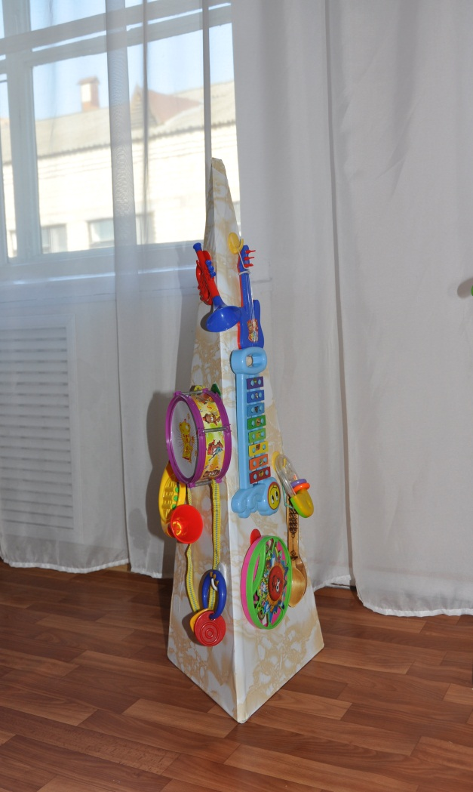
Хорошо, если можно извлекать из предметов ещё и звуки.
Для этого в нашей группе создана музыкальная пирамида с различными звучащими, гремящими игрушками. Для развития слуха: приобрели игрушки, издающие различные звуки, ищем, друг друга или предмет по звуку, по описанию места, где он спрятан. Для развития музыкального слуха играем в музыкальные: инструменты, Раннее детство – период, благоприятный для развития слухового восприятия, необходимо создавать условия для экспериментирования ребенка со звуками. В группе имеются различные озвученные игрушки (петушок, колокольчик, звучащие бутылочки). Игры и специальные занятия с этими игрушками, такие как «Где звенит?», «Послушай, кто там кричит» и др., развивают у малышей умение прислушиваться. Есть и музыкальные инструменты: металлофон, бубен, барабан, саксофон, труба, маракасы.
Через игрушки, изображающие живые существа (куклы, мы — воспитатели стараемся заложить детям сочувственное отношение к ним, как если бы они действительно были живыми. Для этой цели в группе создан прекрасный кукольный уголок и уголок ряжения.
Отношение к куклам включает целую гамму чувств: заботы, сострадания, жалости, желания помогать и т. п.
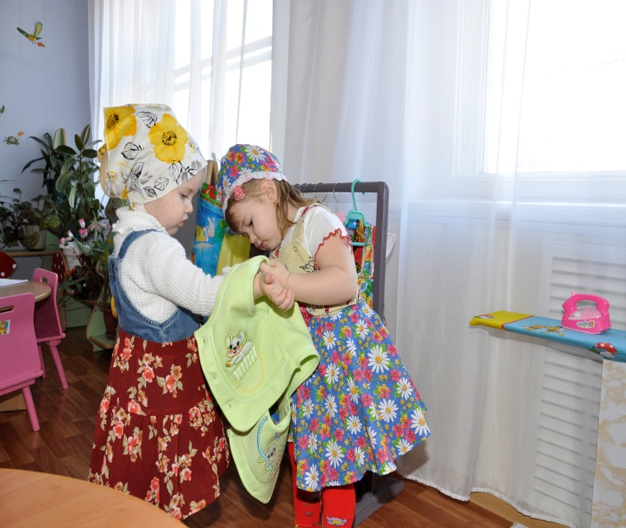
Играя в кукольном уголке и уголке ряжения с детьми, мы продолжаем знакомить малышей с сенсорными эталонами (цветные бусы, шампунь на столе, соответствующего цвета инвентарь, одежда) . Уголок ряженья с зеркалом – необходимый атрибут группы раннего возраста. Ребята наряжаются с помощью взрослого в платочки, накидки, юбочки, которые любовно сшили для детей их мамы. Уголок ряженья мы будем наполнять в течение всего учебного года, постепенно внося новые атрибуты: бусы, шапочки, ленты
Чтобы вызывать интерес детей к конструированию, мы "Строим из губок" .в группе кроме традиционного материала для строительных игр, пластмассового цветного конструктора, конструктора из дерева, есть и нестандартный – это обычные губки для мытья посуды, которые являются замечательными «кирпичиками» для построек (они легки, устойчивы, имеют различную фактуру)
Что же может отвлечь малыша при расставании с родителями?
Внимание и интерес ребенка также вызывает мобильный подвесной модуль, на котором закреплены всевозможные яркие игрушки, колокольчики с различным звучанием
Красочный сенсорный уголок, где каждый ребенок может выбрать интересную игру; разложить цветы, кубы, флажки по цвету. Подобрать пазл по величине, разложить шарики, собрать пирамидку, прокатить бусинки по лабиринту.
Также можно поиграть с великолепной игрой «Развивающий центр», которая состоит из пирамидок, колокольчиков, рамок-вкладышей, матрёшек, разноцветных шариков и горки для них, лабиринтов.
Большую помощь в создании развивающей среды группы, нам оказывают родители. Мы стараемся общими усилиями создать для наших детей необходимые условия для их полноценного развития. Стремимся к тому, чтобы ребенок с удовольствием шел в детский сад и чувствовал себя в группе, как дома. Родители всегда приходят нам на помощь.
Когда мы видим в глазах детей радость, благодарность, то получаем такой энергетический заряд, что просто не можем остановить полет творчества и продолжаем радовать своих курносиков все новыми и новыми сюрпризами.

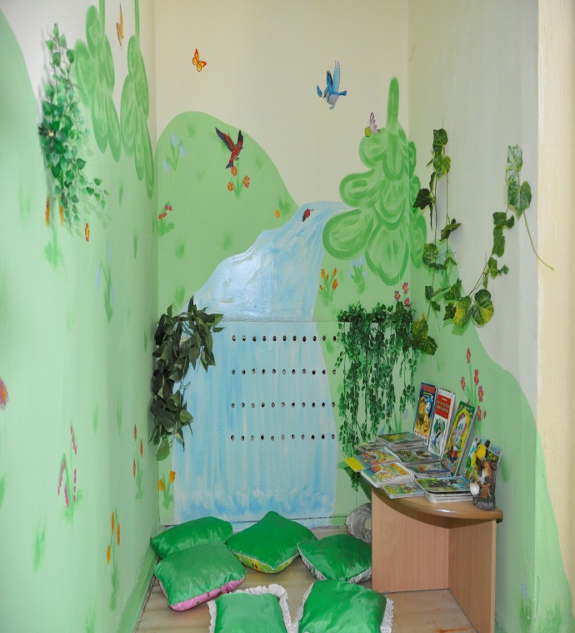
Несколько мест в группе особенно нравятся малышам. Одним из них, бесспорно, является «Поляна сказок» Заходя на полянку, дети проходят, соприкасаясь через сенсорно - разноцветный ленточный душ - ощущая его своим телом, тактильно. Какой он мягкий, нежный и лёгкий. соприкасание душа сопровождается мелодичным звуком колокольчиков. Наша поляна - это небольшое пространство, где, на мягких подушках, располагаются детки для чтения сказок. . Основной акцент мы сделали на том, чтобы пребывание в этом помещении сразу же вызвало у ребенка интерес подчеркивает интимность и теплоту этой зоны. Малышам очень нравится, прижавшись к воспитателю, под включенным «солнышком», рассматривать иллюстрации, слушать любимые сказки.
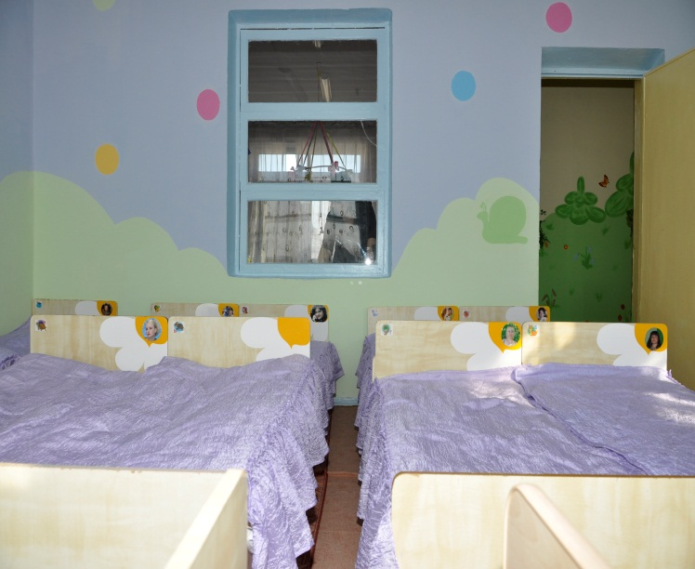
Отсюда мы сразу попадаем к нам в спальню: «Наша спаленка аукает, сладкой дрёмой убаюкивает». Здесь наших деток убаюкивают их мамы. Детки им мило улыбаются, гладят их ладошкой, кто целует, но всё сводится к одному – детки спокойно засыпают рядом с родным человечком.

Мы стараемся сделать так, чтобы детям у нас было :уютно, интересно и радостно. Да и для нас самих наша группа стала настоящим домом, в котором хорошо и малышам и взрослым.
Опыт работы нашей группы свидетельствует: многое можно сделать своими руками. Если только захотеть!
Такая организация предметно-пространственной развивающей среды группы раннего возраста кажется нам наиболее рациональной, так как она учитывает основные направления развития ребенка второго года жизни и способствует его благоприятному развитию.
Жизненное пространство в группе должно давать детям возможность одновременно свободно заниматься разными видами деятельности, не мешая, друг другу. Этому способствует зонирование групповой комнаты и спальни. Некоторые зоны могут быть отделены одна от другой перегородками с ячейками, нишами.

ЗАКЛЮЧЕНИЕ
Потребность в группах для детей раннего возраста не утратила своей актуальности. Возрождение ясельной системы осуществляется как на основе лучших традиций прошлого, так и современных концепциях. В настоящее время группы раннего возраста в детском саду занимают особое место, их ласково называют «ясли». Сегодня это «открытая система» взаимодействия педагогического коллектива и семьи, лишенная «заорганизованных» методов работы, а детский сад — не просто место пребывания детей, а центр семейно-общественного воспитания и культуры.
Итак, умело организованная игровая среда, практически снимает конфликтность в общении малышей друг с другом, синдром тревожности в отсутствие близкого взрослого. Дети спокойно входят в группу сверстников, проявляют друг к другу чувства симпатии. У них возникает интерес к детскому саду, желание быть в детском сообществе. Активная позиция малыша и радость освоения являются показателями правильного направления в работе взрослых.

И, наконец, пожалуй, самое главное. Игровая предметная среда не должна быть самоцелью, создаваться исключительно «для красоты», без учета детской деятельности. Это открытая, живая система, постоянно изменяющаяся в процессе роста детей, обогащающаяся новизной. Иными словами, окружающая малышей игровая среда не только развивающая, но и развивающаяся, не только обогащающая, но и обогащающаяся.

Вместе с тем, очевидно, что игровая предметная среда, организованная наилучшим образом, не может эффективно воздействовать на ребенка без участия взрослого. Взрослый должен «открыть» ее для ребенка, «подарить» ее ребенку в процессе развивающего общения. Значит, развивающее общение — это такое взаимодействие взрослого с детьми, которое помогает ребенку познавать и систематизировать окружающий мир, овладевать генетическими задачами возраста.

Воспитатель должен учить детей с предельным комфортом жить в организованной для них предметно-пространственной развивающей, игровой среде.

СПИСОК ЛИТЕРАТУРЫ
Аникеева Н.П. Воспитание игрой [Текст]/Н.П.Аникеева. - М.: Просвещение, 1987. -143 с.
Анохина Т. Как организовать современную предметно-развивающую среду [Текст] /Т.Анохина //Дошкольное воспитание. - 1999. - №5. – С.32 – 34.
Божович Л.И., Личность и ее формирование в детском возрасте [Текст] /Л.И.Божович. - М.: Просвещение, 1968. - 464 с.
Большая энциклопедия [Текст] /Под. Ред. С.Южакова. – СПб.-М.:Просвещение, 1982. – 712 с.
Венгер Л.А., Сюжетно-ролевая игра и психическое развитие ребенка [Текст] /Л.А.Венгер // Игра и развитие личности дошкольника: Сб. науч. тр. - М.:Педагогика, 1990. – С.27-34.
Воспитание детей раннего возраста в условиях семьи и детского сада. Сборник статей и документов [Текст] /Под ред. Т. И. Оверчук. – С-Пб. : «ДЕТСТВО-ПРЕСС», 2003. -314 с.
Выготский Л.С. Игра и ее роль в психическом развитии ребенка [Текст] /Л.С.Выгодский // Вопросы психологии. -1966. -№6. –С.27-36.
Гаспарова Е. Ведущая деятельность дошкольного возраста [Текст] /Е.Гаспарова // Дошкольное воспитание. - 1987. -№ 7. -С. 45-50.
Гринявичене, Н.Т. Предметно-игровая среда как условие развития сюжетно-ролевых игр дошкольников [Текст]: автореф. дис. … канд. пед. наук / Н.Т. Гринявичене. – Киев: [б. и.], 1989. – 21 с.
Даль В., Толковый словарь живого русского языка [Текст] /В.Даль В 2-х т. Т.II. –М.: Наука, 1955. – С.7.
Даль В., Толковый словарь живого русского языка [Текст] /В.Даль. В 4-х т. Т.I. – М.: Русский язык, 1994. – С.549.
Новоселова С. Развивающая предметная среда [Текст]: Методические рекомендации по проектированию вариативных дизайн - проектов развивающей предметной среды в детских садах и учебно-воспитательных комплексах /С.Новоселова. – М.: Просвещение, 2001. – 89 с.
Организация жизни и культура воспитания детей в группах раннего возраста: практ. пособие [Текст]/ Л.Н. Павлова. 2-е изд. - М.: Айресс Пресс, 2007. -119 с.
Ясвин В.А. Психология отношения к природе [Текст] /В.А. Ясвин. - М. : Смысл, 2000. – 456 с.
Интернет источники.

